COLEGIUL NAŢIONAL “HOREA, CLOŞCA ŞI CRIŞAN”  510214, B-DUL 1 DECEMBRIE 1918, NR 11, ALBA IULIA, ALBA  TEL 0258/ 835164, TEL/FAX 0258/835165  www.hcc.ro  https://www.facebook.com/cnhccab  colegiulhcc@yahoo.ro | CATEDRA DE LIMBA FRANCEZĂ

Numele și prenumele cadrului didactic: Bădău Georgeta
Spațiul elevului pe blogul profesional al cadrului didactic: https://lewebpedagogique.com/flegbadau/pagina-elevilor-le-coin-des-eleves/

https://lewebpedagogique.com/flegbadau/pagina-elevilor-le-coin-des-eleves/activites-proposees-aux-eleves-pendant-la-fermeture-des-ecoles-colleges-et-lycees/

STRUCTURA ȘI CRITERIILE DE EVALUARE A ACTIVITĂȚII INDEPENDENTE EFECTUATE DE ELEVI ÎN PERIOADA ÎN CARE ROMÂNIA ESTE ÎN STARE DE URGENȚĂ

CLASA: a IX-a F (L1)

COMPETENȚA EVALUATĂ: înțelegerea mesajelor orale și scrise, transferul și medierea mesajelor scrise

CONTEXT DE EVALUARE: studiu în autonomie, învățare ghidată de cadrul didactic

DOCUMENT PREVĂZUT PENTRU EVALUARE: portofoliu individual (structurat conform modelului anexat)
- Activități de dezvoltare a competenței de înțelegere orală (2p):
SARCINA DE LUCRU:
- Mergeți pe site-ul https://www.flevideo.com/ , apoi alegeți nivelul ELEMENTAIRE (A2)
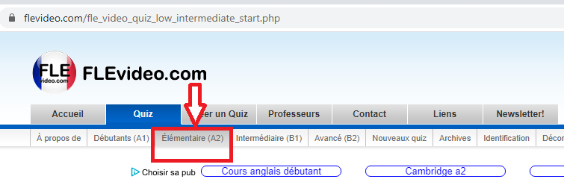
- Se va deschide o pagină cu numeroase exerciții de înțelegere orală (sunt 25 de pagini pe care le accesați cu ajutorul butoanelor PRÉCÉDENT/SUIVANT.
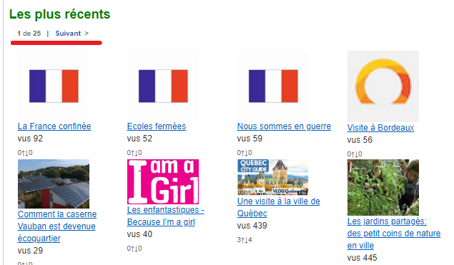
- Alegeți un document, notați-vă titlul, apoi lucrați activitățile propuse pe site. Spre exemplu:

LA FÊTE DU TRAVAIL: https://www.flevideo.com/fle_video_quiz_low_intermediate.php?id=7625
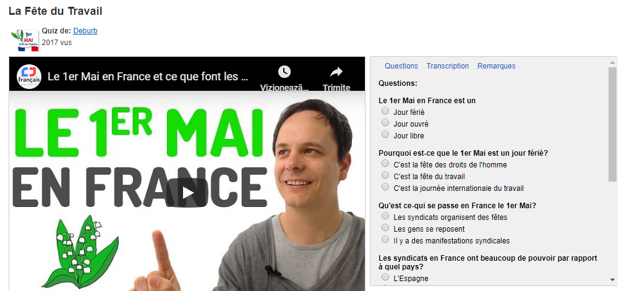
- După ce ați ascultat de 2 ori (sau de câte ori considerați că este necesar) documentul, răspundeți la întrebările din partea dreaptă. La final, faceți clic pe AFFICHER VOS RESULTATS:
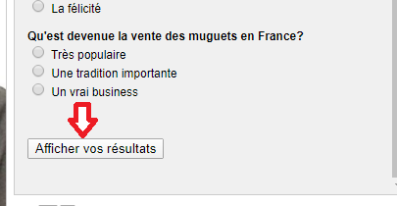
- Vi se va furniza scorul pe care l-ați obținut (notați-l pe o foaie separată) și următorul formular:
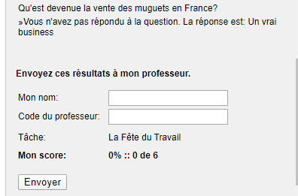

- Completați numele și prenumele vostru iar în câmpul CODE DU PROFESSEUR scrieți 02_06_1970
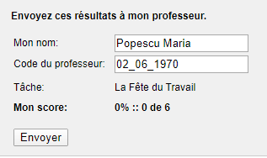
- Dați clic pe ENVOYER. Eu voi primi automat răspunsul vostru.

- Activități de dezvoltare a competenței de înțelegere scrisă (veți lucra aceste activități direct pe suportul de curs multiplicat la începutul anului școlar) (4 x 0,50 p= 2 p).
SARCINA DE LUCRU: Citiți cu atenție textele indicate și lucrați activitățile menționate mai jos.
Le Petit Nicolas (p. 58, ex.1.1, 1.2)
La fête des voisins (p.70, ex.1, 2)
Situation de crise (p.80, ex.1)
La presse magazine (p.82, ex.2, 2)

MENAND, Robert; Berthet, Annie; Kizirian, Véronique. Le Nouveau Taxi 2: méthode de français. Paris: Hachette, 2009

- Activități de dezvoltare a competenței de transfer și mediere a mesajelor scrise (traducerea unui text din limba franceză în limba română) (3 p)
SARCINA DE LUCRU:
Alegeți unul dintre textele menționate mai jos (fiecare are în jur de 400 de cuvinte), citiți-le atent în timp de ascultați și lectura model (documentul video), transcrieți pe o foaie A4 prima jumătate a textului (cca 200 de cuvinte) și traduceți-l în limba română cu ajutorul dicționarului. Notați cuvintele pe care ați fost nevoiți să le căutați în dicționar.
Michelin, le guide aux étoiles filantes

Seema Meena : femme et cheffe de gare

- Fișe de curs (1 p)
- Chestionar de autoevaluare (1 p)

MODALITATE DE PREZENTARE A PORTOFOLIULUI: în format electronic sau în format tradițional (imprimat sau manuscris). Dacă optați pentru varianta electronica veți prezenta portofoliul înregistrat pe un suport extern (stick de memorie sau CD). Portofoliul în format tradițional se prezintă într-un dosar cu șină.

Se acordă 1 punct din oficiu.

În dosarul anexat se găsesc: structura portofoliului, cele 2 documente video menționate la punctul 3, însoțite de transcriere, chestionarul de autoevaluare a portofoliului. Fișele de curs vi le voi transmite în perioada imediat următoare și le veți transcrie în caietele de notițe.

